Приложение №2
к Договору безвозмездного оказания услуг
от «___» _______________ 2025 г. № ____
Сведения о поступивших в приют для животных
животных без владельцев и животных, от права собственности на которых владельцы отказались,
в информационно-телекоммуникационной сети «Интернет»

Фото | Дата отлова | Населенный пункт и адрес отлова | Вид,  пол,  порода | Прибли-зительный возраст | Окрас, характерис-тика волосяного покрова | Наличие ошейника (шлейки), одежды, клетки, переноски, иного транспор-тировоч-ного устройства | Особые отметины и приметы | Наличие / отсутст-вие стерили-зации / кастра-ции | Физическое состояние животного, особенности походки, передвижения, в том числе вследствие травм | Присвоенный идентификационный номер при маркировании  и чипировании | Дата и причина выбытия животного из приюта
1 | 2 | 3 | 4 | 5 | 6 | 7 | 8 | 9 | 10 | 11 | 12
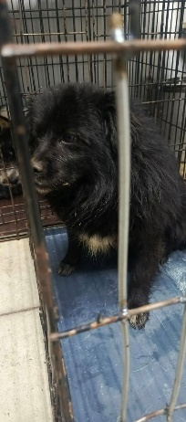 | 12.03.2025г. | Увельский МР, ул.Красноармейская, д.82 | Собака,  кобель,  б\п | 4г | черный | Нет | Вес 11 кг; высота в холке 35 см | Нет | Удовлетворительное | Бирка №  Чип 900215007905917  Дело №127  Карточка учета № 1 | 19.06.2025 ПМО
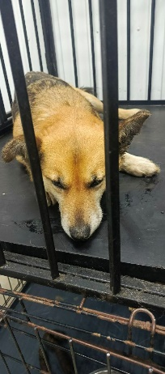 | 12.03.2025г. | Увельский МР, ул.Красноармейская, д.3 | Собака,  сука,  б\п | 3г | Рыже-черный | Нет | Вес 12 кг; высота в холке 35 см | Нет | Удовлетворительное | Бирка №  Чип 900215007905916  Дело №127  Карточка учета № 2 | 14.03.2025 АС
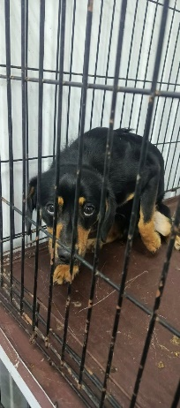 | 12.03.2025г. | Увельский МР, ул.Красноармейская, д.3 | Собака,  кобель,  б\п | 5л | Рыже-черный | Нет | Вес 11 кг; высота в холке 35 см | Нет | Удовлетворительное | Бирка №  Чип 900215007905907  Дело №127  Карточка учета № 3 | 19.06.2025 ПМО
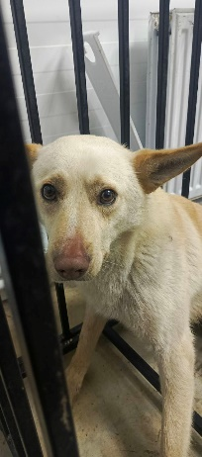 | 12.03.2025г. | Увельский МР, ул.60 лет Октября, д.71 | Собака,  кобель,  б\п | 4г | песочный | Нет | Вес 20 кг; высота в холке 40 см | Нет | Удовлетворительное | Бирка №  Чип 900215007905914  Дело №127  Карточка учета № 4 | 19.06.2025 ПМО

